Universidad CENFOTEC

Técnico en Desarrollo y Diseño Web

Tarea 1:

Cuestionario

Integrante:

Jefry Brenes Carranza

Curso:

Diseño Visual Digital

Profesor:

Francisco José Jiménez Bonilla

**Diseño visual y desarrollo web:**

* **Diseño visual:** Proceso de creación de interfaces visualmente atractivas y funcionales, que busca captar la atención del usuario mediante el uso efectivo de colores, tipografía, imágenes y disposición de elementos.
* **Desarrollo web:** Proceso de creación y mantenimiento de sitios web, que incluye tanto el diseño visual como la programación del lado del cliente (frontend) y del servidor (backend).

**Terminologías de diseño visual web:**

* **Sketch:** Dibujo rápido de una idea inicial. Se usa para representar ideas generales de diseño sin entrar en detalles.
* **Wireframe:** Representación básica de la estructura de una página web, mostrando la disposición de los elementos sin detalles visuales o estéticos.
* **Mockup:** Prototipo más detallado que incluye diseño visual, colores, tipografías y elementos gráficos.
* **Prototipado:** Modelo funcional que simula la interacción del usuario con la página o aplicación.

**Diferencia entre sketch y wireframe:**

* **Sketch** es un boceto rápido para representar una idea, mientras que un **wireframe** es un esquema más estructurado que detalla la disposición de los elementos sin enfocarse en el diseño visual.

**Herramientas tecnológicas para crear wireframes, mockups y prototipos:**

* Figma, Adobe XD, Sketch.

**Tipos de aplicaciones:**

* **Web:** Aplicaciones que se ejecutan en un navegador sin necesidad de instalación.
* **Nativa:** Aplicaciones diseñadas específicamente para un sistema operativo.
* **Híbrida:** Aplicaciones que combinan elementos de aplicaciones nativas y web.

**Diferencia entre Photoshop y Figma en diseño web:**

* **Photoshop** se utiliza más para la edición de imágenes y creación de gráficos, mientras que **Figma** está diseñado específicamente para el diseño de interfaces web y colaboraciones en tiempo real.

**Diseño web UX y UI:**

* **UX (User Experience):** Se enfoca en cómo se siente el usuario al interactuar con un sitio web o aplicación.
* **UI (User Interface):** Se enfoca en el aspecto visual y la disposición de los elementos interactivos de una interfaz.

**Figma y sus ventajas:**

* Figma es una herramienta de diseño de interfaces colaborativa en línea que permite a múltiples usuarios trabajar simultáneamente en un proyecto. Sus ventajas incluyen colaboración en tiempo real, facilidad de uso y disponibilidad en la nube.

**Experiencia negativa con una interfaz de usuario:**

* Por ejemplo, una experiencia negativa podría ser la navegación complicada en un sitio web, con menús poco intuitivos. Se podría mejorar simplificando el diseño y agregando una barra de búsqueda visible.

**¿Qué es más importante en UX-UI, la estética o la funcionalidad?**

* **Funcionalidad**, ya que una interfaz que no es funcional afectará negativamente la experiencia del usuario, aunque el diseño visual sea atractivo.

**Conclusión**

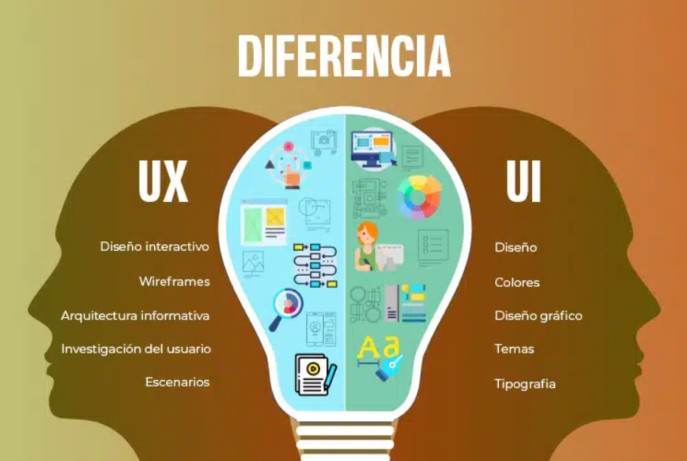En conclusión, el diseño visual y el desarrollo web son fundamentales para crear sitios web atractivos y funcionales. Mientras que el diseño visual se enfoca en captar la atención del usuario mediante la correcta elección de colores, tipografía y disposición, el desarrollo web abarca tanto la parte visual como la programación. Herramientas como Figma, Sketch y Adobe XD facilitan la creación de Wireframes, mockups y prototipos. Además, es importante tener en cuenta tanto la experiencia de usuario (UX) como la interfaz de usuario (UI), priorizando siempre la funcionalidad para asegurar una interacción satisfactoria.